Ofício Vereador Nº 742/2020

São Roque, 6 de julho de 2020.

Excelentíssimo Senhor Prefeito,

A fim de apurar a veracidade das informações e tomar as medidas cabíveis, venho, por meio deste, encaminhar a Vossa Excelência denúncia anônima, anexa a este Ofício, cuja remetente é a Senhora Adelaide de Souza, sobre dez Guardas Municipais que supostamente não passaram por exames obrigatórios por lei para portar arma, mas que já estão trabalhando e atendendo ocorrências.
Como membro desta Casa de Leis, nos termos do Art. 3° do Regimento Interno, a Câmara tem Funções legislativas, exerce atribuições de fiscalização externa, financeira e orçamentária de controle e de assessoramento dos atos do Executivo e pratica atos de administração interna, encaminho esta denúncia anônima com o objetivo de assessorar o Executivo.
Na certeza de que dispensará especial atenção a este Ofício, desde já agradeço, renovando meus mais sinceros protestos de elevada estima e de distinta consideração.

Atenciosamente,

Marcos Augusto Issa Henriques de Araújo
GUTO ISSA
Vereador

Ao
Excelentíssimo Senhor
cláudio josé de góes
DD. Prefeito da Estância Turística de
São Roque - SP

PROTOCOLO Nº CETSR 06/07/2020 - 09:01 5677/2020/LMF

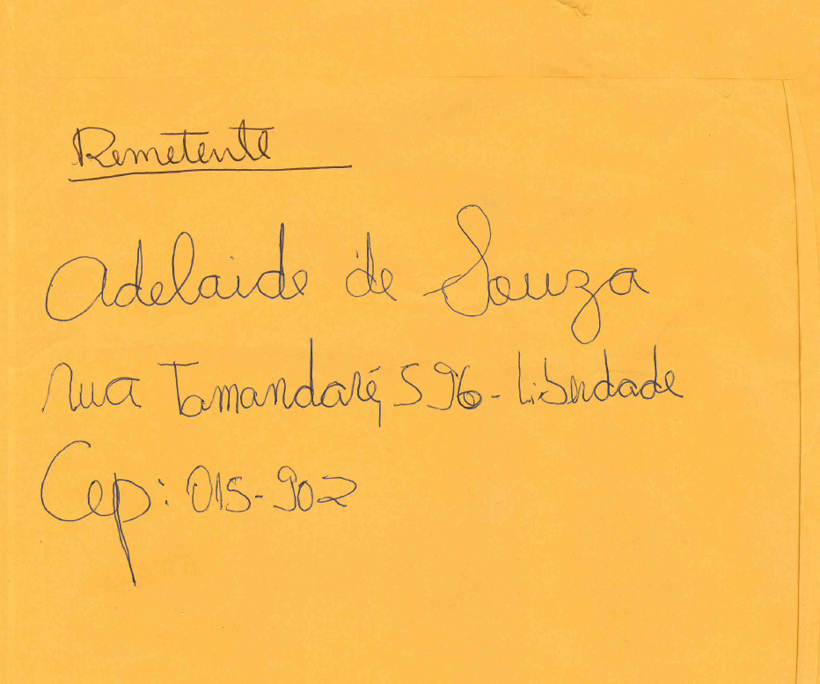
ANEXO

